这个时刻 他们的连环计仍在上演

原创 有里儿有面 [有理儿有面](javascript:void(0);)

**有理儿有面**

微信号 youli-youmian

功能介绍 你说是不是

2020-02-10[原文](https://mp.weixin.qq.com/s?__biz=Mzg3MjEyMTYyNg==&mid=2247488130&idx=1&sn=dfb470761483e2218086834ab771f211&chksm=cef546f7f982cfe1132e1a1991a6c9113b52d906069e2efafcf688391becc71a74ad74f7d2cf&scene=27#wechat_redirect&cpage=86) 发表于

收录于合集



在举国上下团结一心、抗击疫情的关键时刻，香港反对派们又打起了“如意算盘”，企图以“防疫护港”为名把防疫工作变成政治问题，借当下的严峻形势激化市民情绪、拉拢民心，并要通过“全面封关”来切断香港与内地的联系。

**暴徒连续制造5起爆炸案件**



修例风波至今，香港的暴力活动从未停止，而是更加转向了地下化、极端化。近日，香港暴徒在10天内连续制造了5起爆炸案件，用恐怖手段制造社会恐慌。

继粉岭晖明村（特区政府本拟将其用作防疫隔离营）被人投掷汽油弹纵火烧毁，明爱医院、佐敦公园及深圳湾口岸管制站等地发生爆炸案件后，2月2日中午，暴徒又在港铁东铁线罗湖站列车上放置土制炸弹。当时工作人员在地铁车厢的凳底，发现一个可疑装置，迅即报警求助。就在港警爆炸品处理课人员到场前，该装置突然起火，传出爆炸声及冒出大量浓烟，导致罗湖至上水列车服务中断6小时。

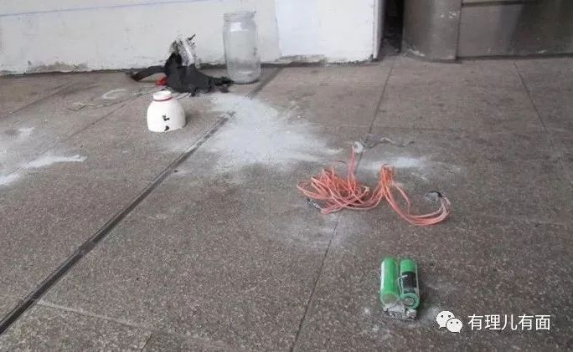

案发后仅三个多小时，暴徒就在Telegram一账户表示对事件负责，称内地旅客“散播冠状病毒”，威胁会继续放置炸弹，并扬言“自己关口自己封”。据悉，该Telegram账户出自“老豆搵仔”，其与勇武组织“屠龙小队”及“V小队”关系密切，为转移警方视线才另开账户。“老豆搵仔”亦在Telegram上叫嚣，在口岸及地铁放置炸弹，就是针对内地旅客，“只系个开始”、“不论蓝黄，不想被炸就罢”。

为了挑拨香港与内地的关系，鼓动市民对抗中央和特区政府，勇武派暴徒已然丧心病狂，将暴力恐怖活动披上控制疫情的“正义外衣”，企图延续修例风波中取得的政治利益，进而染指9月份的立法会选举，意图从中取得更多的政治筹码。

此外，因为疫情严峻，反对派虽然宣称暂停举办大规模游行集会，但背后却鼓动医护新工会发起了“政府无能、港人自救”大罢工，企图逼迫特区政府“全面封关”。

**幕后操纵医护人员“罢工救港”**



2月2日，香港反对派在港铁沿线20处设立街站，发起签名运动，让市民联署支持医护罢工，要求立即“全面封关”。而此前为了既遏制病毒蔓延趋势，又保障香港的防疫需要，特区政府进行了部分封关。但这却被反对派和“港独”势力加以利用，诬称是特区政府让“内地病毒滋染香港、占用香港医疗资源”，以此误导香港市民，着实跟修例风波期间那些伎俩如出一辙。

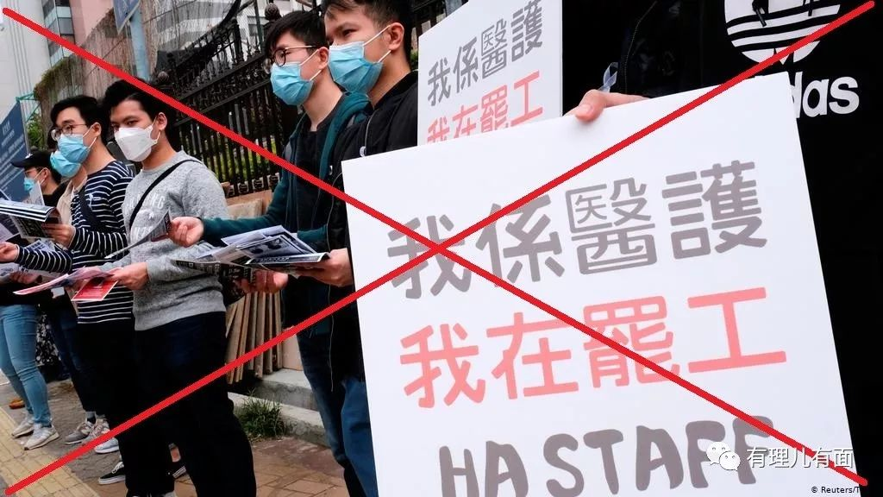

就拿这次组织医护罢工的新工会“医管局员工阵线”来说，根据媒体之前爆料，8名核心成员中，虽然余慧明为主席，但是有着“撑暴”背景、与“泛暴派”关系密切的副主席罗卓尧等3人才是该组织的实际把控人。

而有理哥前几天的文章也提到过，在2月2日“医管局员工阵线”的记者会上，职工盟主席吴敏儿、港龙航空空勤人员协会总干事施安娜等现身为其站台“代言”，也说明了反对派就是幕后指使。

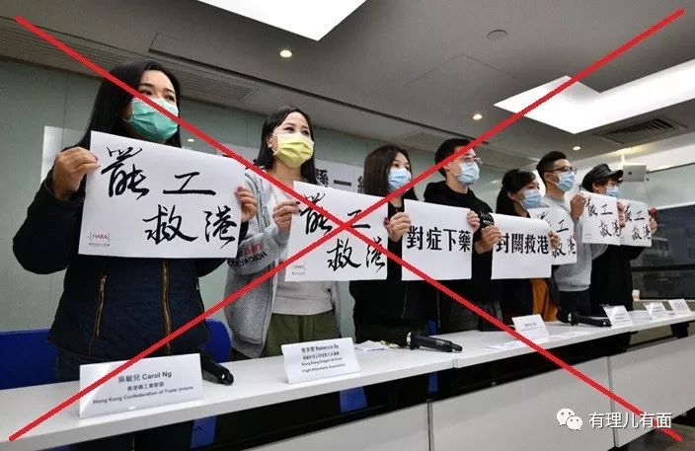

面对这次疫情，香港医疗界也面临着物资短缺、防护措施简陋、心理压力大等多方面问题。反对派借着这个背景，趁虚而入，指挥新工会对不明真相的医护人员大肆洗脑，安排专人假扮医护人员来煽动情绪，以此招纳新成员，壮大实力。

2月3日至7日，“医管局员工阵线”连续组织了5场、共计过万人次的罢工，以瘫痪香港医疗体系试图胁迫港特区政府实施“全面封关”。

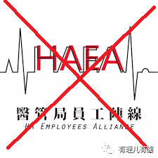

“全面封关”是什么意思？简单来说就是封锁香港与内地的所有口岸，限制所有内地人及一定期限内到访过内地的非香港居民进入香港，物资也不能进出，将香港彻底变成一座孤岛。

众所周知，香港的生活物资供应大部分来源于内地，如特区政府“全面封关”，势必会让社会运转马上陷入瘫痪。即使不切断物资供应，只是限制人员入境，也会给与内地联系密切的香港居民带来诸多不便，让高度依赖内地的零售、旅游、酒店、餐饮等香港基础经济遭受重创，并会影响到其中国内地离岸金融中心这一地位，等到民怨鼎沸，反对派必然会跳出来借民意发动“政变”来“接管”香港，真真是一招毒计。

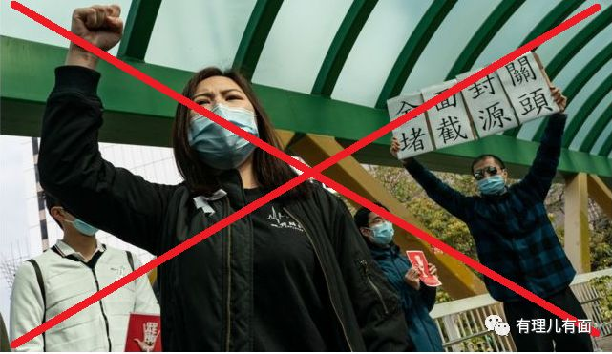

对此，香港特首林郑月娥近日在媒体面前已经公开宣布坚决拒绝“全面封关”要求，并表示“全面封关”做法不可行，它不符合世界卫生组织声明中提及的原则和指引。

在2月7日罢工结束后，反对派试图利用“医管局员工阵线”煽动医护人员延长罢工，遂组织工会举行投票活动，结果近7000人参与投票，当中有4000票不赞成延期罢工。一直企图“延长罢工“的工会主席余慧明声称：“工会一众理事感到不甘心、不忿气，但会尊重投票结果，日后仍会以不同方式争取诉求。”医管局晚上发表声明，欢迎员工组织决定中止工业行动，期望员工尽快返回工作岗位，为病人提供所需服务。由此可见，“医管局员工阵线”发起的罢工行动并不得人心。

这种在疫情防控的特殊时期，利用特殊地位绑架病患群体的生死，来要挟全社会满足自己所谓的诉求，一方面完全践踏了医护人员道德底线以及最起码的人伦常理，可谓丧尽天良；另一方面，也反映出罢工其实是软暴力、假民主，只是为自己的贪生怕死、胆小懦弱、当逃兵寻找一个伪善的借口，并把这种责任无耻的推到特区政府身上，称“是被逼上绝境”，与修例风波中反对派一直以来的龌龊做派何其相似。

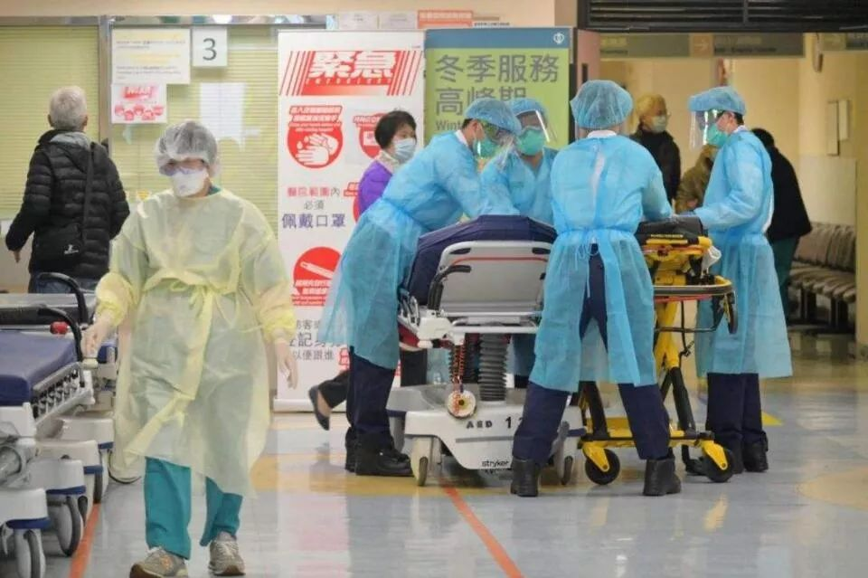

（医护罢工对公众健康造成了重大威胁被多方抨击）

**立法会中反对派的丑恶言行**



其实，早在1月30日，为了更好地控制疫情的发展态势、稳定民心，防止反对派借机炒作无理要求，香港特区政府就专门召开了立法会卫生事务委员会的特别会议，讨论新冠肺炎疫情防控措施。

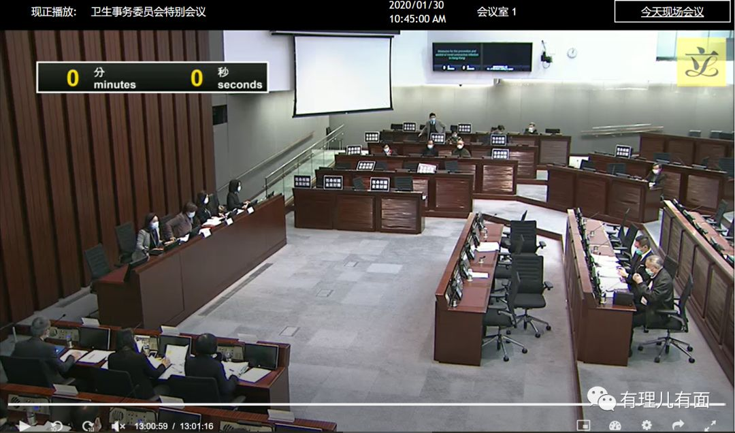

有理哥根据香港立法会官方网站公布的全程会议录像来看，反对派立法会议员卖力表演的目的，与之前反对派民主党、公民党、工党、职工盟、民间集会团队等政党、组织举行的游行请愿和联署活动出奇一致，都是抹黑特区政府反应迟缓、“抗疫不力”，并把街头暴力示威中的套路直接搬到了立法会会议上，再次上演闹剧。

每个反对派立法会议员都在自己的桌前放了一块写有“性命攸关、全面封关”的宣传板，而发言则处处充满了侮辱攻击、毫无下限，完全偏离了会议主题，为了达到政治目的无所不用其极。

非法“占中”头目陈淑庄罔称要为市民讨一个说法，指林郑月娥扣下了多个批次的口罩，才使得民众凌晨就去屈臣氏排队买口罩，并侮辱林郑月娥死不悔改。

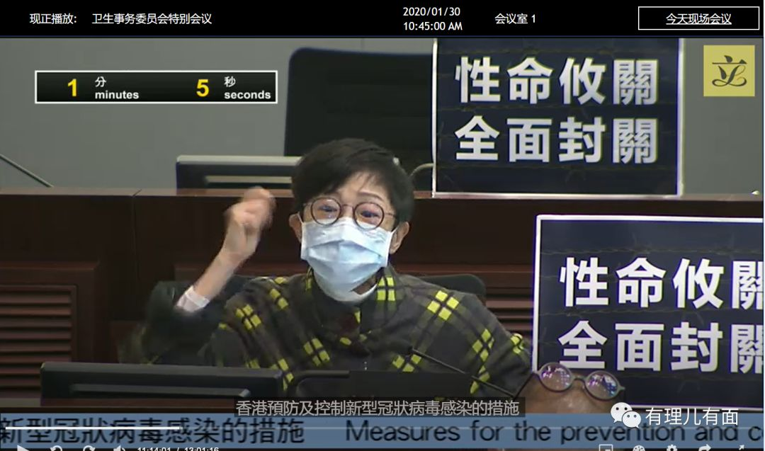

“嘻哈议员”邝俊宇一边叫嚣什么时候全面封关，一边又说香港政府为什么不把口罩派给医生和港人，还攻击特区政府简直就是垃圾。

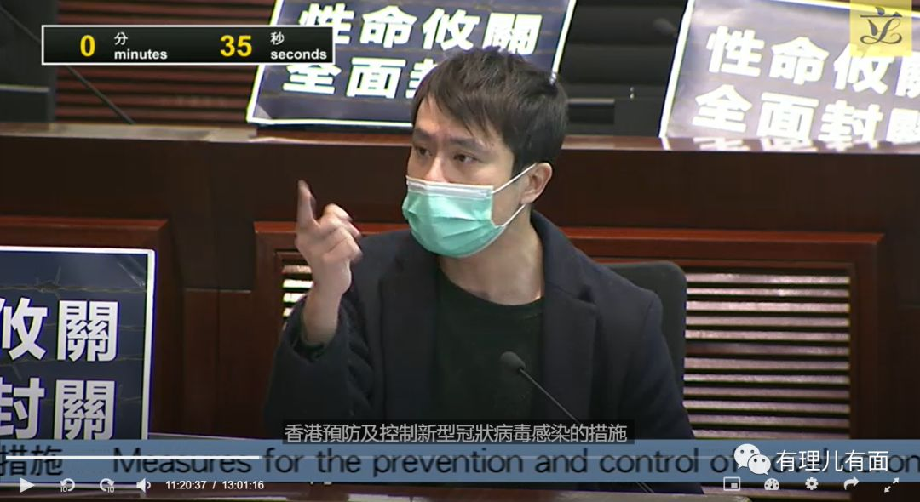

纵暴议员黄碧云则诬称：我们要求全面封关，那么大的门（只是）关了一点点，（因为）有人进来（才）让疫情爆发，（内地人）还进来抢物资、抢口罩。

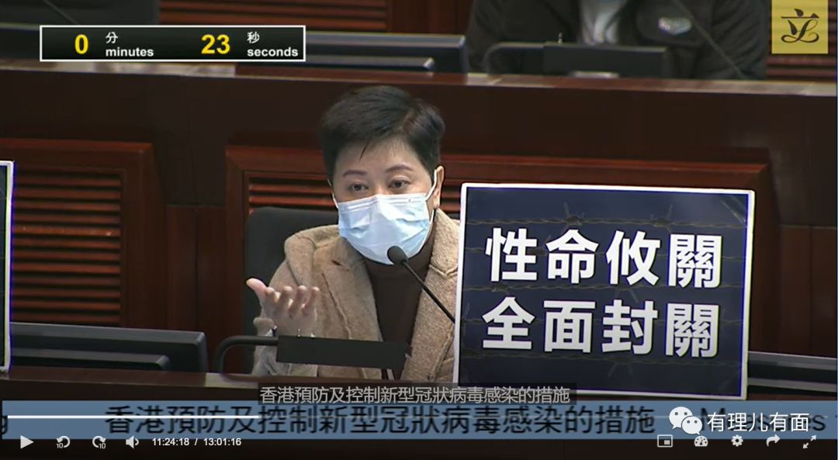

“港独博士”郑松泰大言不惭，认为政府什么都不做，没有作为。因为不能封关保护香港，所以要自救。



在会场中，还有议员在玩手机，可以说他们是极不严肃的。

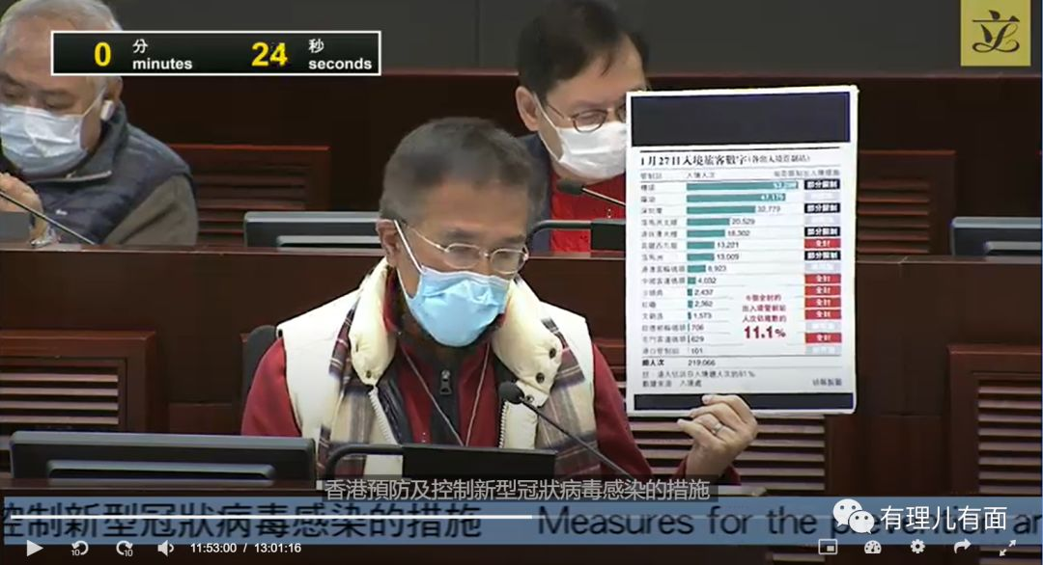

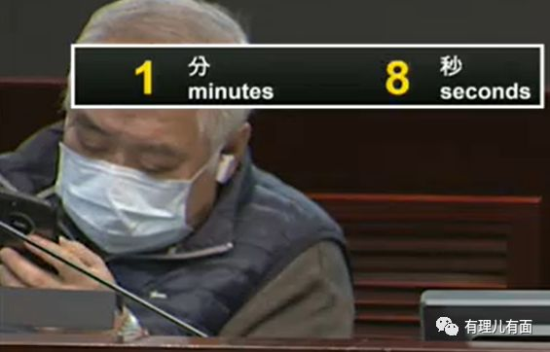

“汉奸议员”莫乃光更恬不知耻，称不封关，明天别人就封香港的关，会影响香港所有的经济，为什么不像台湾一样给每个疑似病人配置专门的手机跟踪设备。

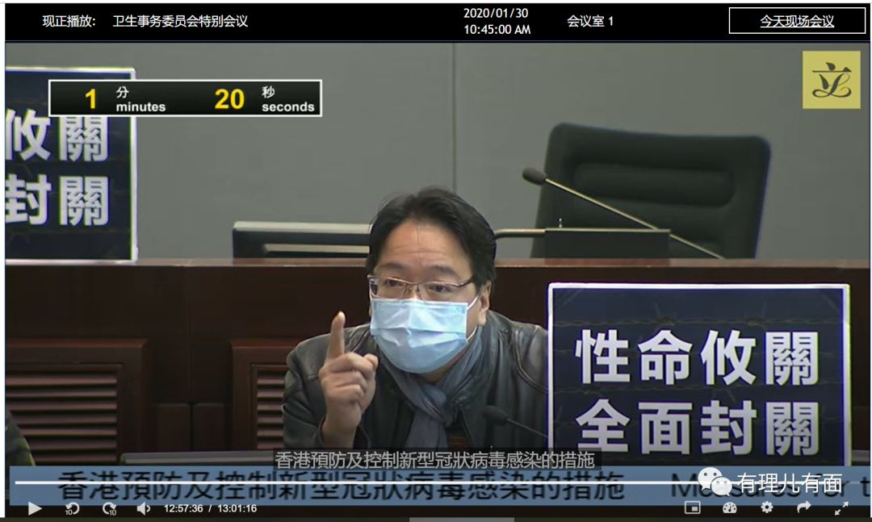

其实在立法会上叫嚣仅仅是反对派台面上的表现，私下他们还盘算着更卑鄙的招数。

据内部人士透露，反对派还曾提出要求香港特区政府借用香港警察学院作为隔离场所，声称该地本身守卫森严，又远离民众居住地，地方也够大，警队中具备医护知识的大有人在，特区政府应该没有阻力去征用此地，而且警员也能作为抗疫的主力，免去现今医护人员罢工的担忧。

啧啧，这不就是反对派借抗“疫”之名实则将香港警队顶在抗疫最前线的伎俩吗，其最终目的不过是想通过此进一步削弱特区政府管制能力，为乱港行径铺路罢了。

再联想到反对派掌握着全港17个区议会的控制权，在疫情爆发之际，为何不尽快召开区议会会议，讨论防疫措施及手段，却把大量的时间放在声讨所谓“警暴”、要求回应所谓“ wǔ 大诉求”、唱“独歌”这些政治议题上呢？一言蔽之，政治挂帅而罔顾民生，本来就是他们这些反对派区议员的本质。

**造谣污蔑误导民众认知**



而操纵媒体污蔑特区政府、激化民众情绪，向来也是反对派的“拿手好戏”。随着内地和香港感染人数的不断增加以及社会各界对疫情关注度的上升，反对派加紧了策划、鼓动，试图进一步利用舆论场扰乱防疫工作，分化香港社会，逼迫特区政府采取“全面封关”。

毒媒《苹果日报》就刊文称春节前返乡的500万武汉居民是为躲避病毒的逃亡。《立场新闻》则援引所谓的民意调查报告，罔称分别有逾8成及6成市民继续支持全面封关及医护罢工，七成半被访者不满政府表现。《香港电台》则颠倒黑白，称特区政府拒绝对内地人的全面封关，是妄图以香港薄弱的医疗系统，去拯救内地的患者……

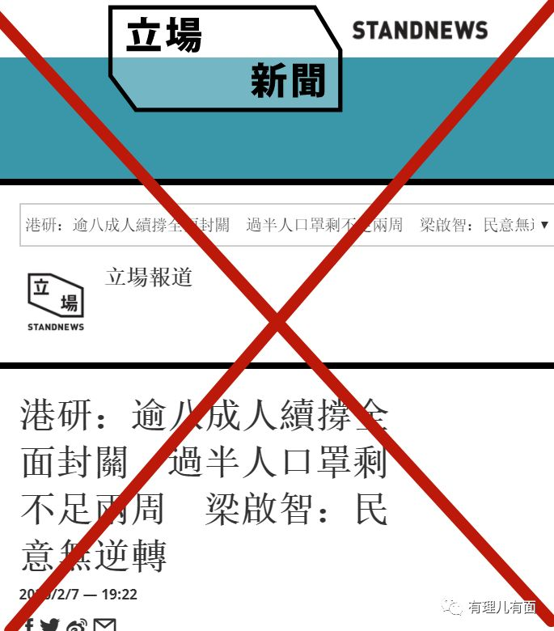

反对派不仅利用媒体制造香港社会的恐慌，对正处在疫情防控关键时期的内地，还企图利用舆论带节奏、搞事情，动摇民心，抹黑政府。

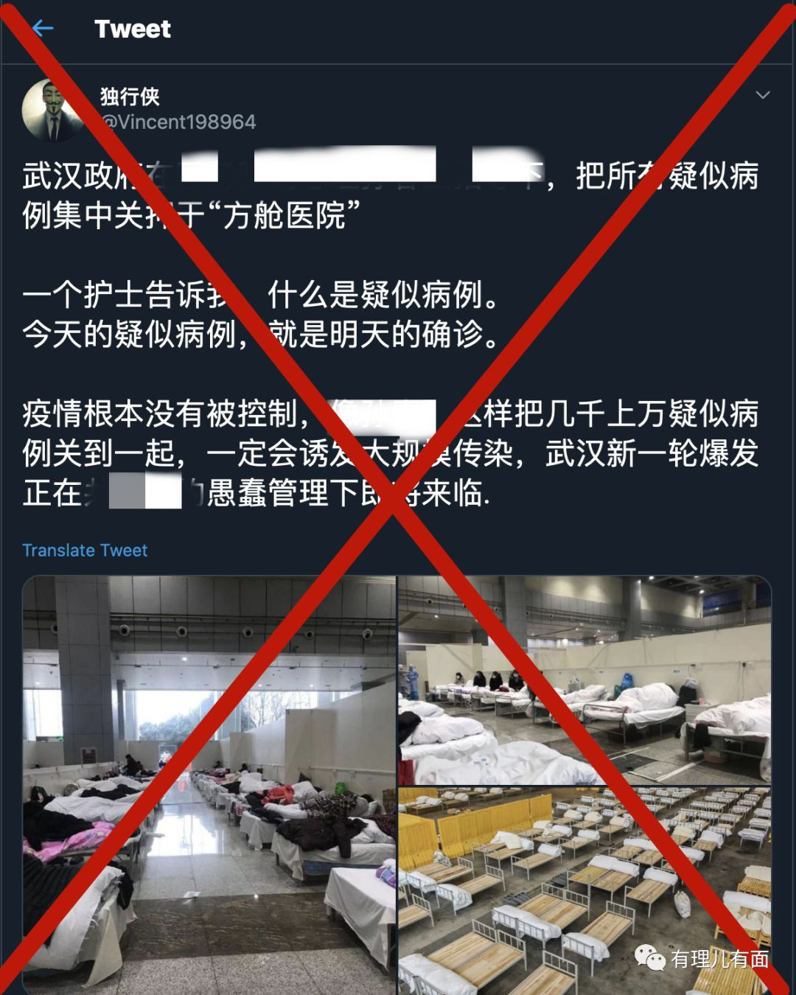

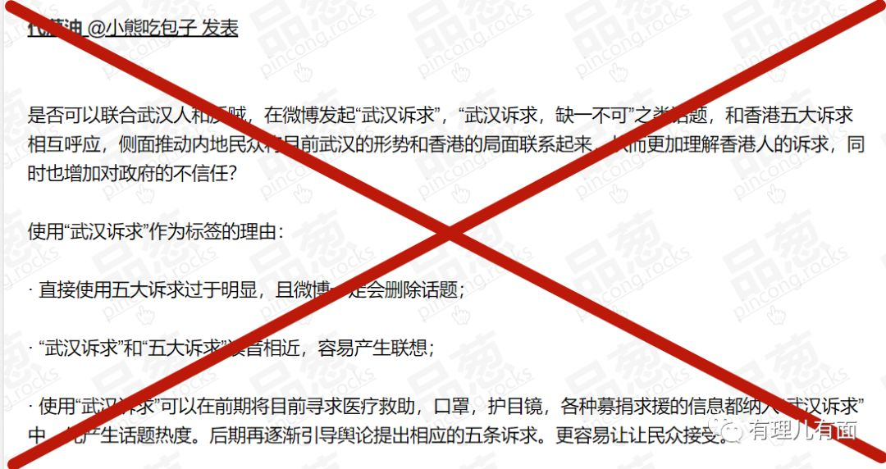

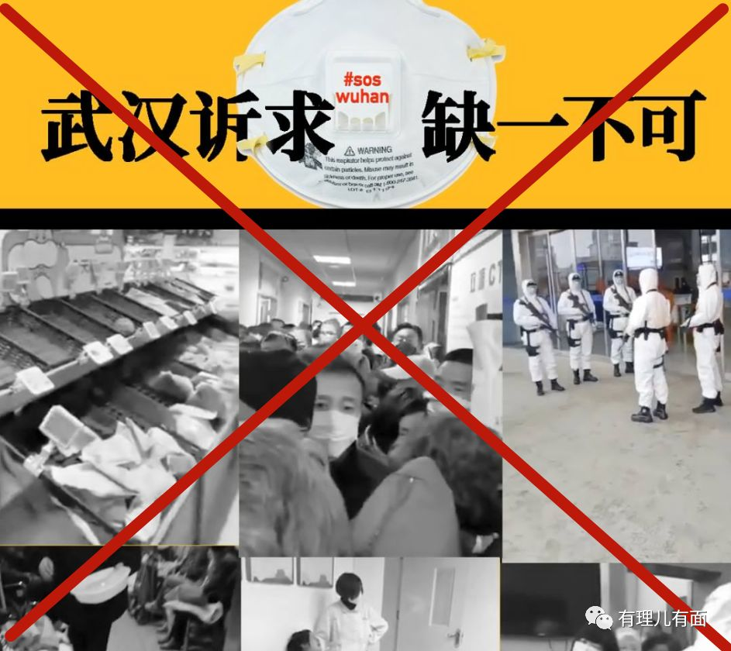

特别是2月7日武汉中心医院李文亮医生不幸病逝后，反对派更是“如获至宝”，啃食着“人血馒头”，想把李医生打造成“反体制”的“英雄”，将他的死亡当成一杆枪，肆无忌惮的带节奏。乱港分子沈旭辉就撰文《李文亮医生的悲剧说明了一切》，诬称说出个人意见，就是“严重扰乱了社会秩序”，这是香港为什么要反抗的原因。《立场新闻》则大肆造谣，称李文亮医生病逝后，其妻子发出“求助书”，要塌方的家亟待援手……

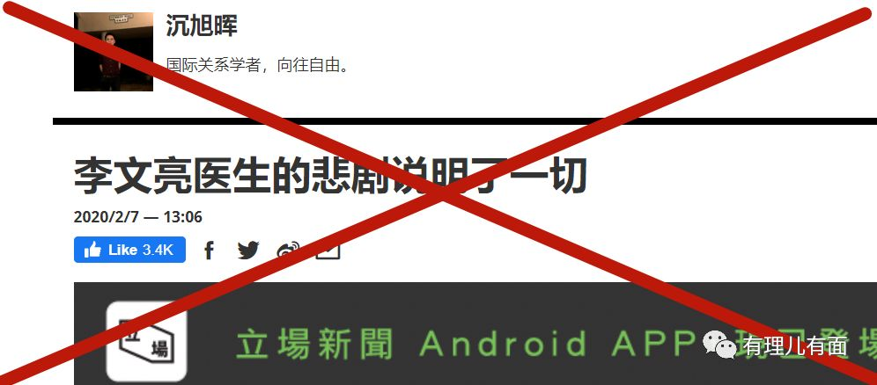

同时，港毒还做好了充满悲情的文宣产品，假惺惺地为李医生的过世哭嚎，实则开足马力煽动内地网民攻击、抵制现行的政治体制，企图在内地制造混乱。

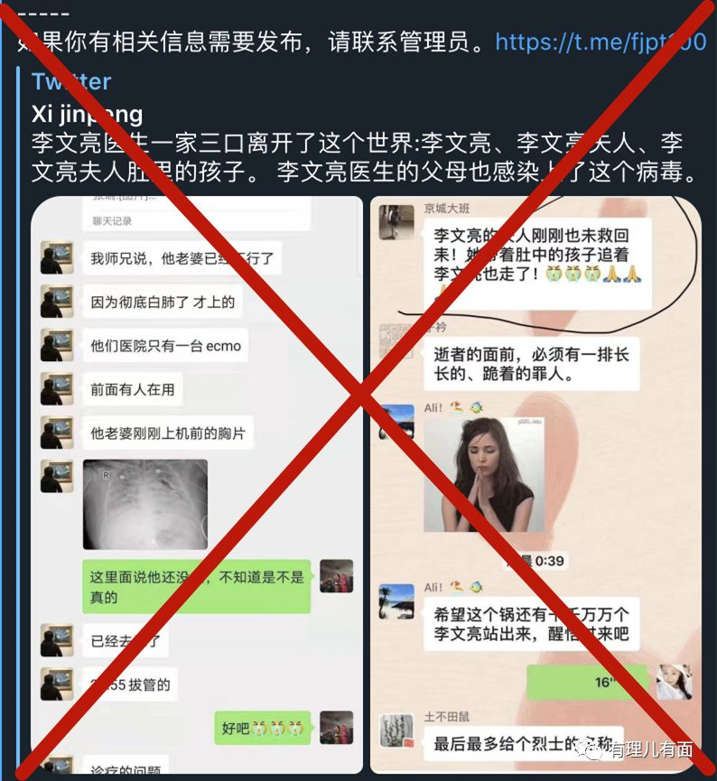

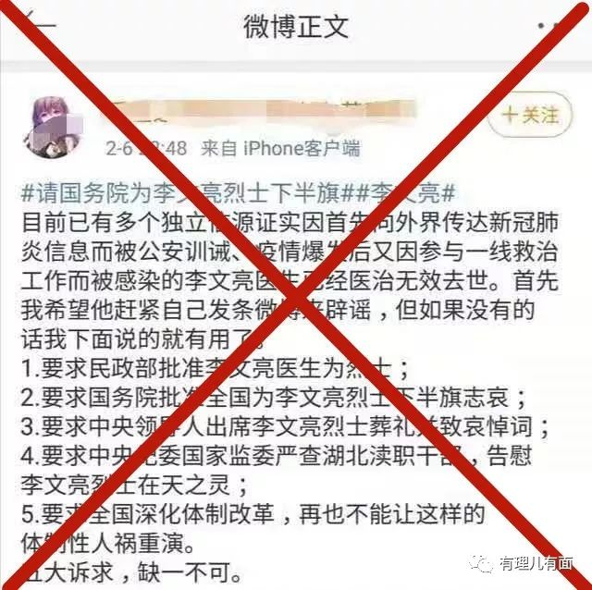

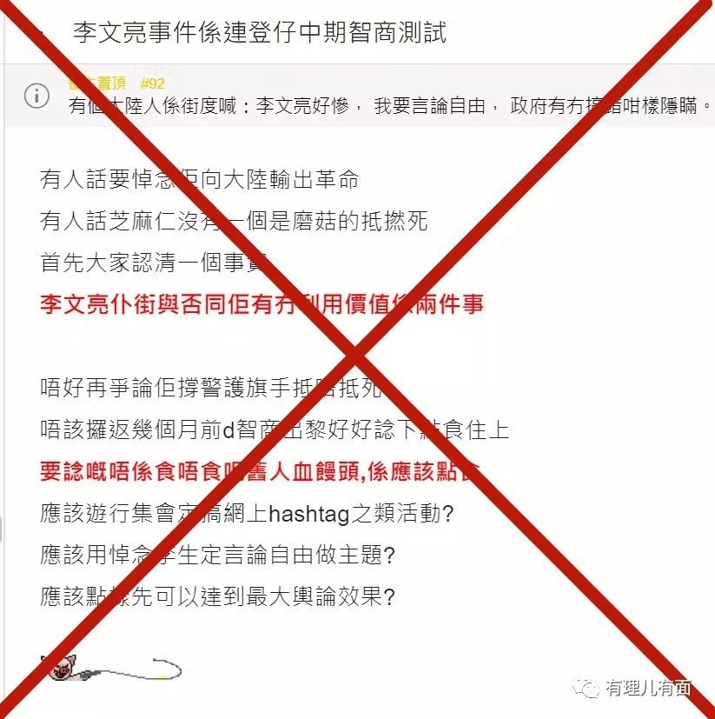

反对派绑架舆论，割裂、挑拨香港与内地的关系，利用疫情肆意制造谣言、抹黑政府，其险恶用心值得每一个人警醒。

本应是全港同心抗疫的关键时刻，任何人都不应搞政治化。而反对派的种种丑恶做派，更进一步昭示了他们反中乱港的本心，而忘了为人的根本……

**生而为人，当做人事！**



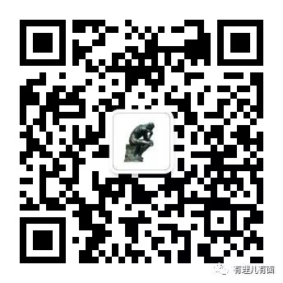

**关注公众号：**

**有理儿有面**

**理   性｜   揭   秘｜   探   讨**







### 精选留言

用户设置不下载评论